96年度高雄市政府委託
高雄市建築師公會辦理
「綠建築設計查核業務」工作分享

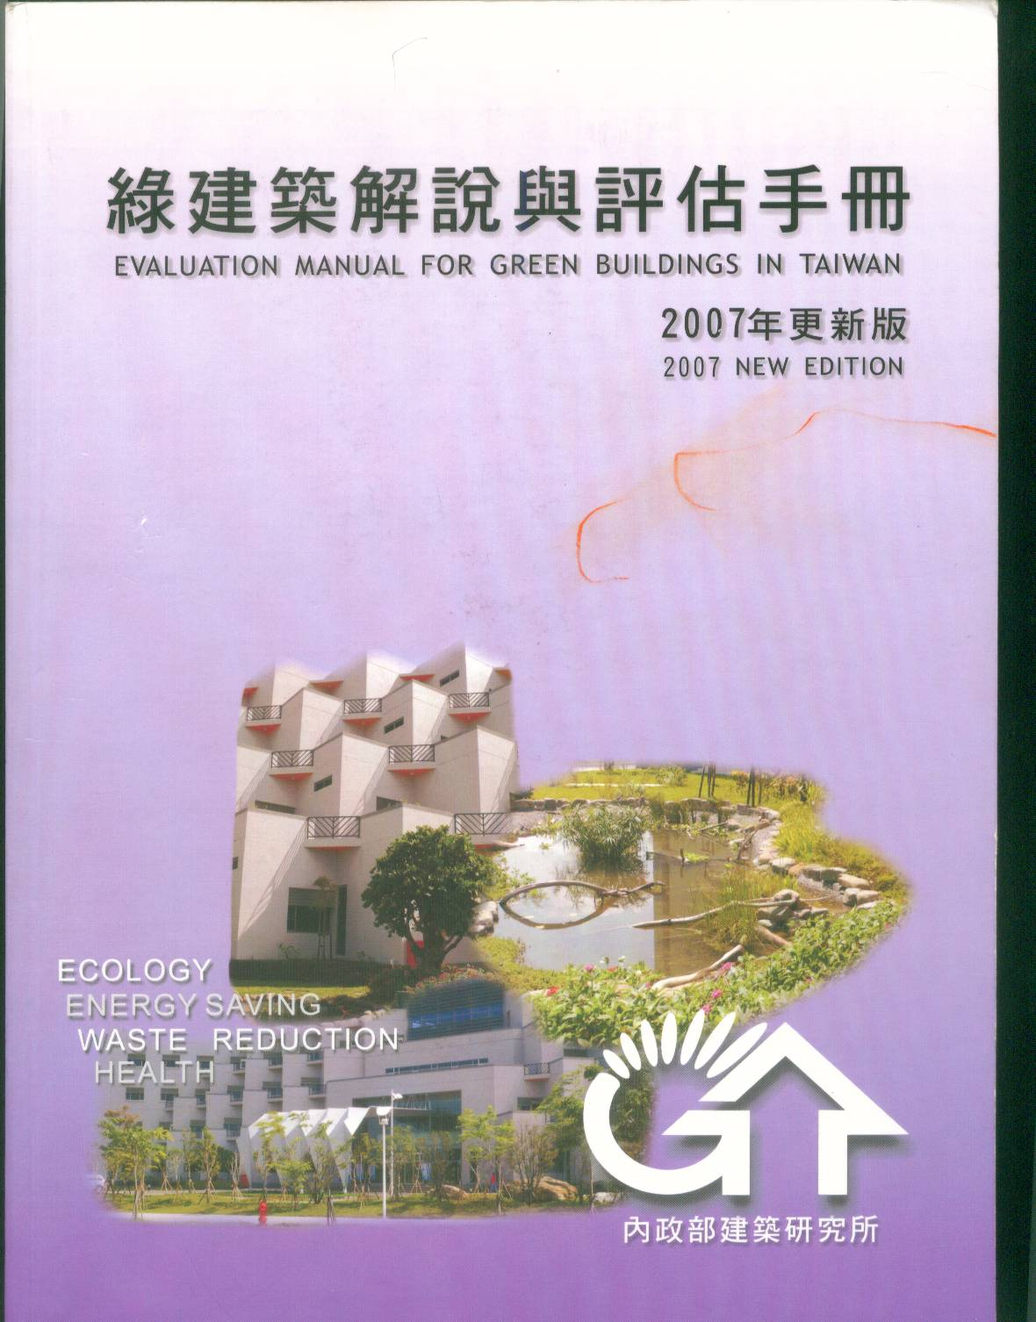
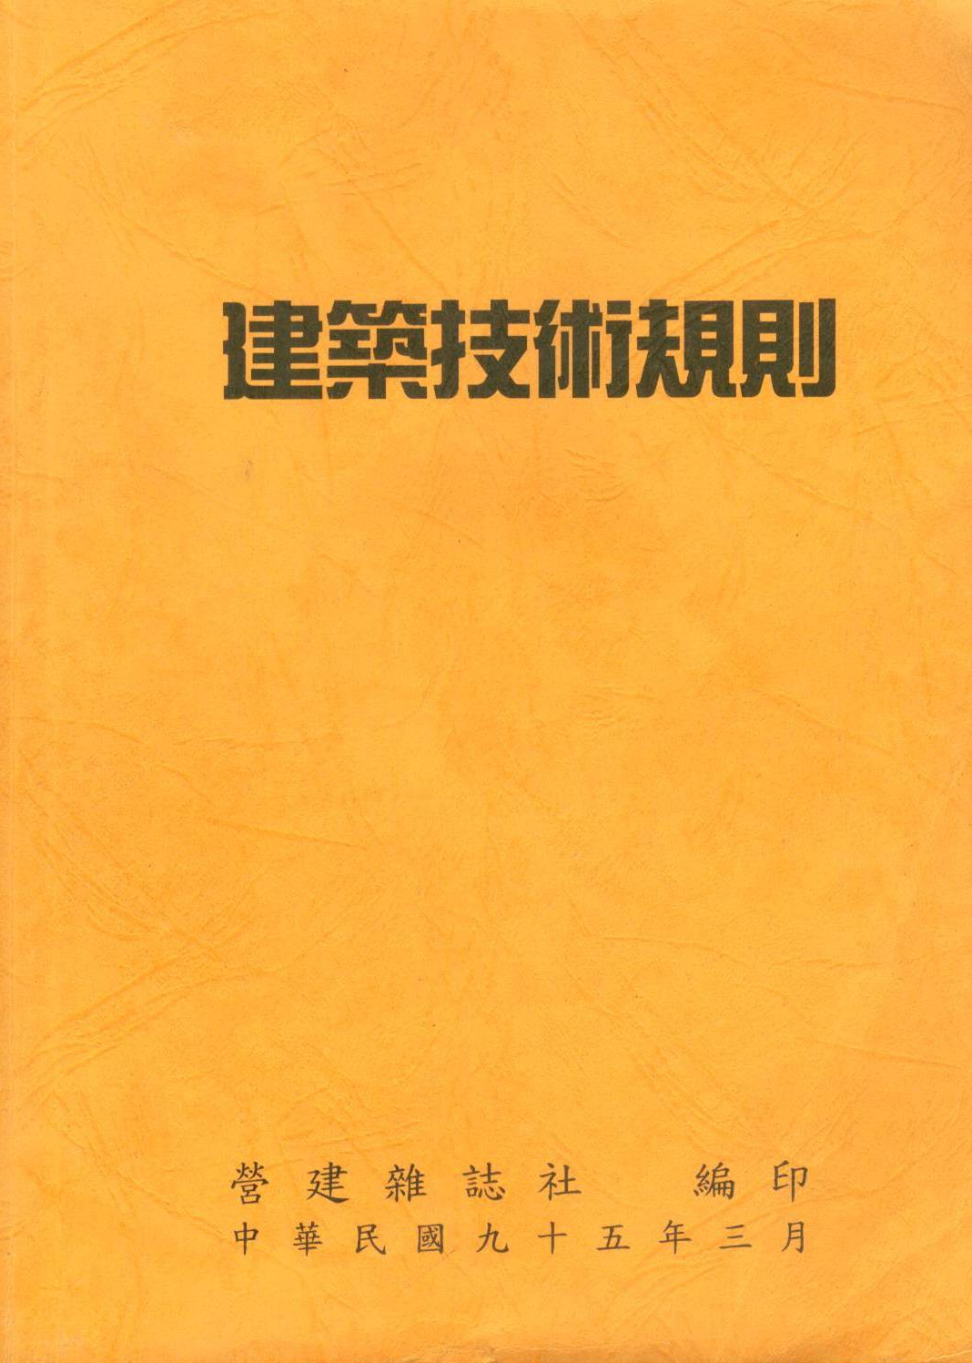

報告人：曾亮建築師
地 點：高雄市建築師公會

一、查核結果:【案例】
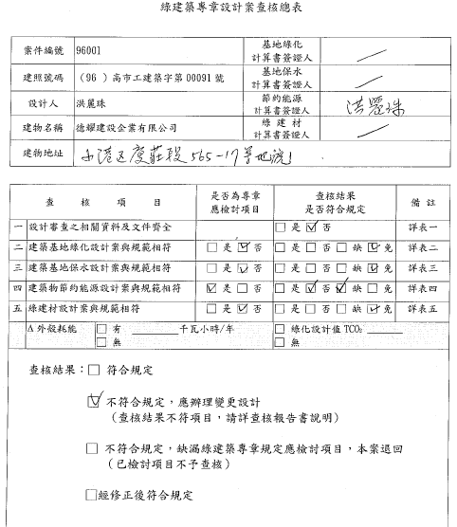

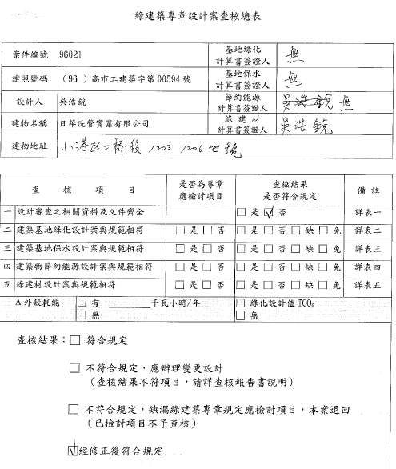

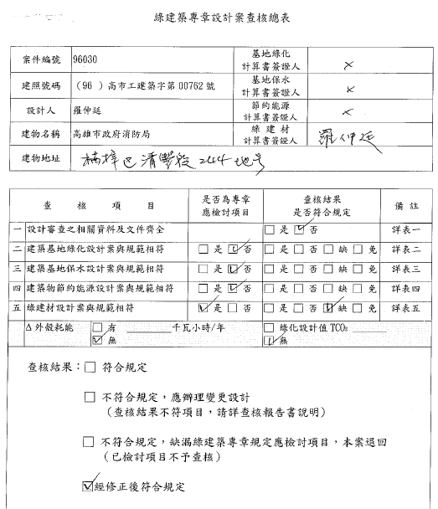

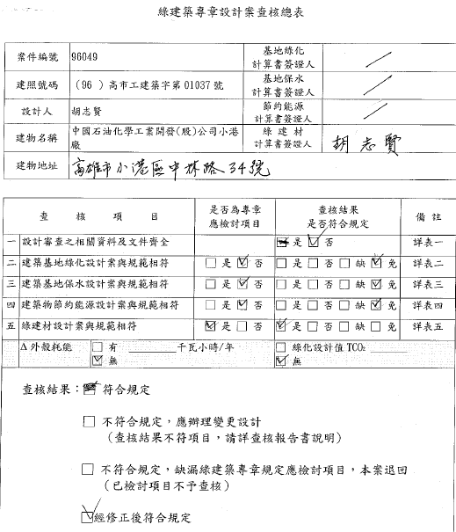

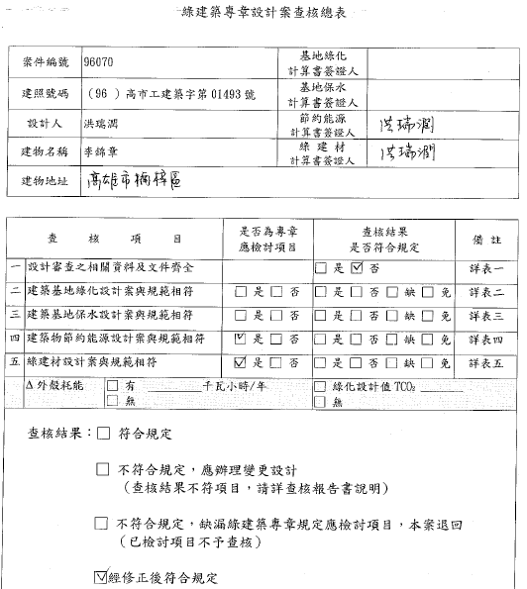

二、查核表認知:

【1、封面】【2、查核總表】→→→→→【l3、綠建材查核表】

